ГУО «Мошканская детский сад – средняя школа им. А.К. Горовца Сенненского района»

Дорогой героев, дорогой отцов

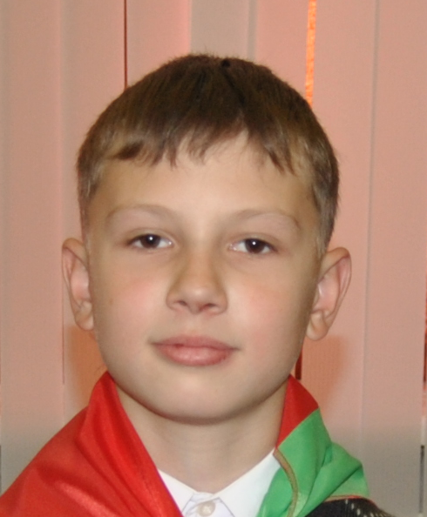

Автор: Клим Иванов, учащийся 6 класса, член краеведческого кружка «Память», объединения по интересам «Голос юного краеведа» Сенненского районного центра детей и молодежи

Руководитель: Кораневская Татьяна Павловна

Цель экскурсии: знакомство экскурсантов с достопримечательностями агрогородка Мошканы, с историческими событиями, связанными с судьбами людей, внесших значительный вклад в историю нашей местности.
Задачи:
- воспитание чувства гордости и патриотизма за свою малую родину;
- формирование у молодого поколения ответственности за сохранение наследия своей малой родины;
- расширение кругозора участников экскурсии.

Категория участников экскурсии: учащиеся среднего школьного возраста

В экскурсию включены следующие объекты:

1. | Школьный музей боевой и трудовой славы | 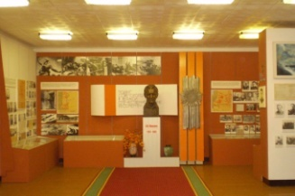
2. | Встреча с ветеранами войны
3. | Памятник воинам освободителям в а.г. Мошканы | 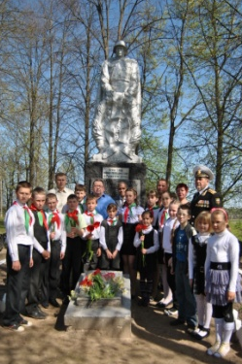
4. | Малая родина А.К. Горовца
5. | Могила расстрелянных евреев
6. | Малая родина П.М. Машерова | 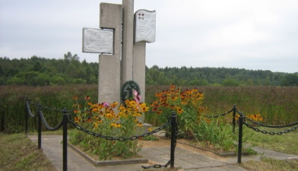

Вступительное слово экскурсовода:

- Здравствуйте, дорогие ребята! Меня зовут Иванов Клим. Сегодня я проведу для вас экскурсию «Дорогой героев, дорогой отцов», во время которой вы познакомитесь с легендами о Мошканской земле, пройдем туристическим маршрутам героев Великой Отечественной войны.

Текст экскурсии «Дорогой героев, дорогой отцов»

Откуда же произошло название нашей местности? Легенда рассказывает, что раньше на месте Мошкан был небольшой крестьянский хутор и жили там очень щедрые, добрые люди с фамилией Мошкановы. Всю свою жизнь добросовестно трудились, поэтому их и уважали. Шло время, хутор преобразовался в деревню. Её и назвали Мошканы, разместилась она на берегу речки Оболянка. По версии старожилов деревня образовалась в 1786 году. Сюда был прислан пристав Клёсов. Он построил себе дом. Вокруг дома посадил аллею деревьев, которая сохранилась и в настоящее время.
Мошканская земля взрастила целую плеяду выдающихся имён Героев Советского Союза А.К. Горовца, И.И. Каминского, П.М. Машерова.
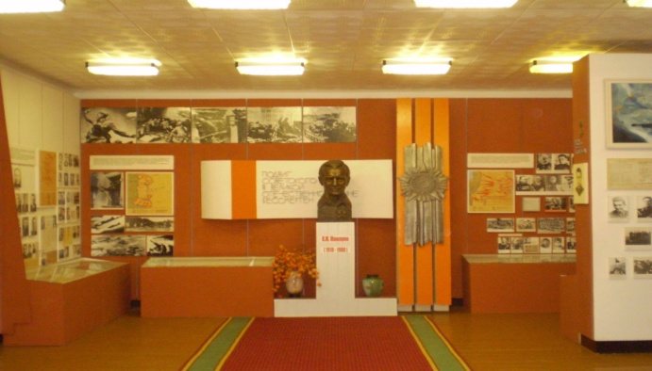
Первый экскурсионный привал - Школьный музей боевой и трудовой славы
Школьный музей боевой и трудовой славы создан и работает в нашем учреждении образования с 1978 года. Его открытие состоялось 23 февраля, в день Советской Армии и Военно-Морского флота. Итогом кропотливой и целенаправленной работы многих поколений учителей и учащихся стали многочисленные экспонаты, которые рассказывают о жителях д. Мошканы и других близ расположенных деревень в разные периоды истории нашей страны. Сейчас в музее можно познакомиться со следующими экспозициями «Начало Великой Отечественной войны», «Наши земляки в боях за родину», «Оккупационный режим», «И.И. Каминский», «А.К. Горовец», «П.М. Машеров», «Берлинская операция», «Традициям верны». Сбор материалов для музея продолжается. Этой работе содействуют и туристические походы.

Второй экскурсионный привал – Встреча с ветеранами войны
В качестве собеседника я предлагаю встретиться с достойной жительницей нашего агрогородка Леонидой Федоровной Машкановой. На второй день Леонида Фёдоровна одна из первых пришла в Богушевский военкомат с просьбой отправить её на фронт. Однако она попала туда только через два месяца. А всё это время она работала в Богушевском госпитале. На полях кровопролитных боёв с врагом Леонида Фёдоровна узнала все тяжести, которые выпали на долю наших воинов. Не раз приходилось молоденькой медсестре выносить на своих хрупких плечах раненых солдат и офицеров, под свистом вражеских пуль накладывать повязки. Под Вязьмой часть дивизии попала в окружение. Предпринимались попытки вырваться из кольца, и в одном из боёв медсестру захватили в плен. Страшные дни она тогда пережила. Видела, как гитлеровцы по-зверски убивали наших раненых. Но так хотелось жить, в душе теплилась надежда на освобождение. Наверно, потому и выжила. Пришло освобождение, долгожданная Победа. И Леонида Фёдоровна вернулась в Мошканы, чтобы всегда работать в больнице, оберегать жизни людей. Она имеет множество трудовых наград, была победителем социалистических соревнований. С большой гордостью и вдохновением работала Леонида Фёдоровна вместе с пионерской дружиной над созданием экспозиций школьного музея, посвящённых Великой Отечественной войне. Её воспоминания собраны в альбоме «Памяти верны». В свои 85 лет она является частым гостем школьных мероприятий. Добродушная улыбка делает её лицо моложавым, её присутствие подбадривает всех, и мы гордимся, что рядом с нами находится такой замечательный человек.

Третий экскурсионный привал – Памятник воинам освободителям в а.г. Мошканы
Могилы, где захоронены солдаты-освободители, есть почти в каждой деревне Беларуси. Мошканы – не исключение. Впервые салют здесь прозвучал в 1944 году в честь погибших солдат взвода младшего лейтенанта Николая Бозакина, который дали товарищи по оружию, а сами пошли на запад. Позже Николай Бозакин стал Героем Советского Союза. Сейчас в братской могиле захоронено 115 человек. Останки погибших солдат и партизан стали свозить в одну могилу со всей округи Мошканского сельского совета в 1952 году.
Поисковая работа тогда велась под руководством Василия Михайловича Уткина и бывшего директора школы Фёдора Антоновича Москалёва. Позже их дело продолжил Василий Егорович Русанов - еще один Мошканский педагог. Его воспоминания хранятся в школьном музее. Сначала над могилой стоял обыкновенный деревянный обелиск. Тот, который возвышается сейчас, привезен из Минска и установлен в 1961 году местными умельцами Владимиром Михайловичем Зайцевым и Василием Семеновичем Козловским. Позже школьники посадили деревья, которые со временем превратились в парк, где очень удобно отдыхать. Каждый год в День Победы здесь проходит митинг, к памятнику возлагаются венки и цветы, собираются все ученики школы, ветераны, односельчане, родные захороненных здесь солдат и партизан. Все школьники, даже ученики младших классов, ухаживают за братской могилой, занимаются благоустройством. Мы, новое поколение, всегда будем хранить память о Солдатах Победы. Ведь не зря говорят: когда о войне забывают, начинается новая. Так пусть никогда не зарастёт травою забвения тропинка к памятнику в нашей деревне!

Четвертый экскурсионный привал – Малая родина А.К. Горовца

Семья Горовцов жила на высоком берегу реки Оболянки. Гвардии лейтенант А.К. Горовец (12.03.1915 – 06.07.1943) родился в селе Горовцы Богушевского района. В настоящее время от поселения остались фундамент строения дома, деревья возле него, обнесенные забором. Одна из главных экспозиций музея посвещена подвигу лётчика – героя, который в одном бою сбил 9 вражеских самолётов. Ничего подобного до этого история авиации не знала. Наша школа с гордостью носит имя А.К. Горовца, его именем назван и пионерский отряд. Родился герой в большой семье – два сына и пятеро дочерей. После окончания Мошканской семилетки учился в Витебском аэроклубе, потом работал лётчиком-инструктором. Когда началась Великая Отечественная война, Горовец сменил учебно–тренировочный “У - 2” на боевой истребитель. Оперативная сводка Совинформбюро 13 июля сообщила о легендарном подвиге лётчика. О нём говорила вся огромная страна, его подвиг стал символом мужества и самоотверженности. Сам герой в легендарном бою пал смертью храбрых. Подвиг нашего земляка стал примером любви к Родине. С чувством признательности и уважения мы часто посещаем это историческое место - малую родину Героя Советского Союза – А.К. Горовца, занимаемся благоустройством, собираем материалы о герое, которые храним в школьном музее.

Пятый экскурсионный привал - Могила расстрелянных евреев

В деревне Оболь Мошканского сельского совета есть могила, где захоронены евреи, которые были расстреляны немецко-фашистскими захватчиками. В настоящее время в деревне Оболь 20 домов, а в годы Великой Отечественной войны их было в 3 раза больше – 60. Из населения совсем мало осталось свидетелей тех лет. А вот Майорова Инесса Романовна смогла нам рассказать об истории создания деревни и расстрелянных евреях. Когда-то давным-давно в деревню приехал молодой пан Бурый и привёз с собой евреев. Пан был богатым человеком, владел почти всей землёй в деревне. Держал очень много скота. Жил он на самой высокой горе, где сейчас находится деревня.
У него было много работников. Шмеркин Илья Хаимович работал у него ветеринаерным врачом. Пан Бурый приказал построить церковь. В его доме жили поп с попадьёй. Затем пан был раскулачен и сослан из деревни. Семья евреев осталась жить в большом доме из красного кирпича. Со временем местные жители разобрали дом, на его месте был построен новый, в котором сейчас живёт семья Султановых. Семью евреев расстреляли в феврале 1942 года. В могиле захоронено 10 человек:
Шмеркин Илья Хаимович | 1876 г. р.
Шмеркина Хоя Ароновна | 1878 года
Шмеркина Анна Хаимовна | 10.06.1941 г. р.
Шмеркина Диана Львовна | 09.12.1941 г. р.
Рыпин Семён Юдович | 1879 г. р.
Рыпина Дарья Наумовна | 1881 г. р.
Фридман Бася Наумовна | 1880 г. р.
Рудер Стера
Рудер Яша

В 1942 году через деревню Оболь проезжал отряд карателей – 15 человек. Они интересовались, есть ли среди жителей евреи. Нашлась женщина, показавшая дом, в котором жила еврейская семья. Всех забрали из дома и повели на гору, к панской усадьбе, где во время войны находилась полиция. Недалеко был выкопан ров, в который сталкивали расстреленных людей. Фашисты не пожалели даже маленьких детей. Это были две девочки: одной было 8 месяцев, а другой - 3 месяца. Так были уничтожены мирные жители. К счастью в этот момент не было отца и матери Шмеркеных – Лёвы и Даши. Отец уехал, а мать шила маленькой дочери рубашку в доме Майоровой Инессы Романовны. Затем их переправили в партизанский отряд. После Великой Отечественной войны Даша и Лёва поехали жить в Москву. Потом они приехали в деревню Оболь, поставили ограду и памятный знак на месте захороненных родных. Со слов Инессы Романовны Даша уже умерла, а Лёва уехал в Израиль.

Шестой экскурсионный привал – Малая родина П.М. Машерова

Петр Миронович Машеров…. Герой Советского Союза, Герой социалистического труда, видный государственный и политический деятель, признанный на международной арене, человек высокой культуры, эрудиции, глубокой душевной красоты.
Петр Миронович родился 13 февраля 1918 года в деревне Ширки в крестьянской семье. В начальную школу ходил за 4 км от своей деревни. В детстве в семье были заложены основы характера: доброта, бескорыстность, трудолюбие и товарищество, щедрость и нежность. Учился Петр хорошо. В 5 и 6 классе он учился в нашей школе. Больше всего ему нравилась физика и математика. В 1934 году он успешно сдает вступительные экзамены и становится студентом Витебского педрабфака. По всем предметам успевал на «отлично». Летом 1939 года Машеров – учитель Россонской школы. Здесь он встретил войну. В Россонах была создана подпольная группа, действовавшая под его руководством. С апреля 1942 года - он командир партизанского отряда имени Щорса, а с марта 1943 года – комиссар партизанской бригады имени Рокоссовского. Воевал мужественно, не жалея себя. 15 августа 1944 года Петру Мироновичу было присвоено звание Героя Советского Союза. Он прошел путь от первого секретаря обкома до первого секретаря ЦК ВЛКСМ Беларуси. В марте 1965 года Петр Миронович был избран первым секретарем ЦК КПБ. Николай Леонович Цуран, отработавший 30 лет бессменным директором нашего хозяйства вспоминал о нем, как о человеке простом и скромном. Последняя встреча с Петром Мироновичем на нашей земле состоялась в августе 1979 года, а 4 октября 1980 года в автомобильной автокатастрофе он погиб.

Заключение

Сегодня мы прошли дорогами наших отцов, вспомнили их героическое прошлое. Мы гордимся своими земляками – героями, малой родиной, которая нас растит, даёт нам все самое лучшее. Мы любим свой Мошканский край, восхищаемся его красотой, черпаем здесь жизненную силу и жизненную энергию. Давайте же ценить и беречь все то, что досталось нам в наследие!

Использованная литература:

1. Материалы из архива музея боевой и трудовой славы ГУО “Мошканская детский сад-средняя школа им.А.К.Горовца Сенненского района ”.

